**PART 5 - Modul Andri - Membuat koneksi seperti pada soal**

Soal

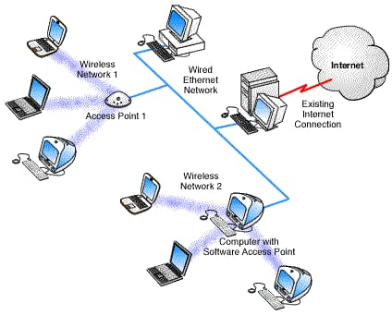

1. Buat desain seperti ini

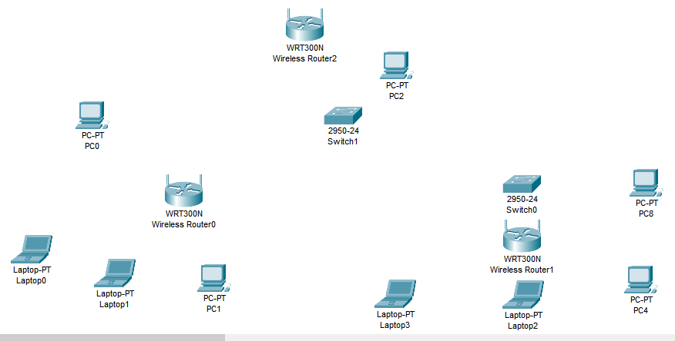

1. Hasilnya akan terlihat seperti ini

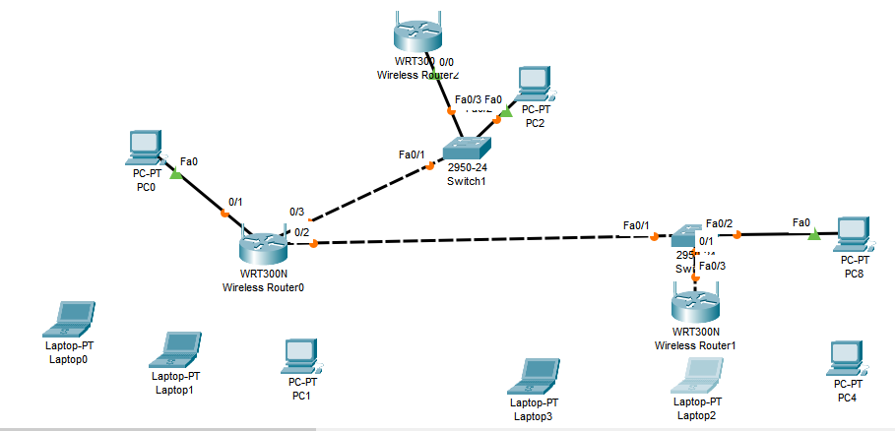

1. Buka **laptop0**, pilih menu **Physical**
2. **Matikan laptop** dengan cara seperti pada gambar

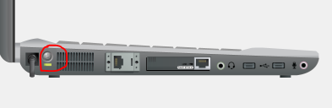

1. **Drag port** FastEthernet ke modules, kemudian **drag** **lan**

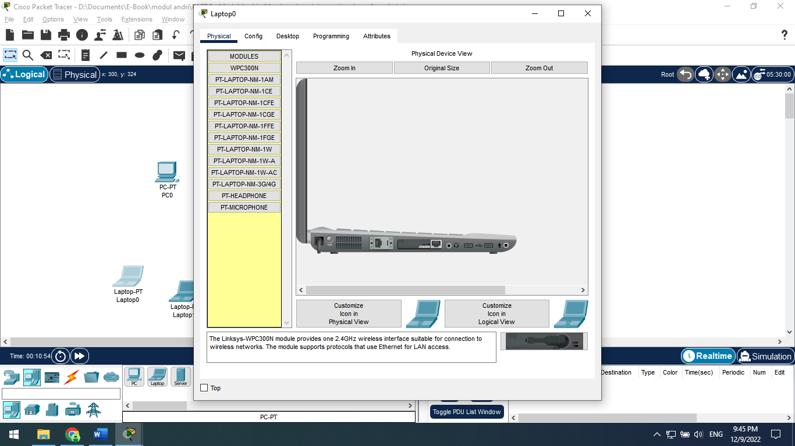



1. **Nyalakan** kembali **laptop0**
2. Setelah itu, buka menu **Desktop**
3. Buka **IP Configuration**, pindahkan ip ke **static**
4. Kemudian, pindahkan lagi ke **dhcp**
5. Lakukan semua **laptop** dan **pc**